Verkeersbesluit voor het tijdelijk niet van toepassing van de parkeerschijfzone aan Weijerplein te Boxmeer
Burgemeester en wethouders van de gemeente Land van Cuijk,
Op grond van artikel 18, eerste lid, onder d, van de Wegenverkeerswet 1994, bevoegd dit verkeersbesluit te nemen;
Op grond van artikel 15, eerste lid, van de Wegenverkeerswet 1994 verplicht tot het nemen van een verkeersbesluit voor de plaatsing of verwijdering van de in artikel 12 van het Besluit administratieve bepalingen inzake het wegverkeer genoemde verkeerstekens, alsmede voor onderborden voor zover daardoor een gebod of verbod ontstaat of wordt gewijzigd;
Op grond van artikel 37 van het Besluit Algemene Bepalingen inzake het Wegverkeer geschieden tijdelijke plaatsing en tijdelijke maatregel krachtens een verkeersbesluit indien de omstandigheden zich regelmatig voordoen;
Overwegende:
- dat het Weijerplein gelegen is binnen de bebouwde kom van Boxmeer;
- dat het Weijerplein in beheer is bij de gemeente Land van Cuijk;
- dat het Weijerplein gereconstrueerd zal worden;
- dat tijdens de reconstructie het niet wenselijk is om de parkeerschijfzone van toepassing te laten zijn;
- dat na de reconstructie de parkeerschijfzone opnieuw zal gelden;
- dat de reconstructie plaats zal vinden vanaf 15 april 2024 en de tijdelijke niet van toepassing verklaring vanaf 15 april 2024 zal zijn;
- dat de streefdatum medio oktober 2024 is voor het einde van de reconstructie en de tijdelijke niet van toepassing verklaring, maar dat er sprake is van een vrije einddatum van dit verkeersbesluit totdat de reconstructie Weijerplein gereed is;
- dat de tijdelijke niet van toepassing verklaring van de parkeerschijfzone uitgevoerd wordt met verkeersbord E11 van bijlage 1 van het RVV 1990 ter hoogte van het inrijden van het parkeerterrein aan het Wijerplein;
- dat ter hoogte van het uitrijden van het parkeerterrein aan het Weijerplein bord E10 van bijlage 1 van het RVV 1990 geplaatst dient te worden;
- dat de plaatsing van deze borden is weergegeven in de situatieschets;
- dat de bovenvermelde maatregel wordt genomen op basis van artikel 2 van de Wegenverkeerswet 1994 om de bruikbaarheid van de weg te waarborgen;
- dat voor de uitvoering van deze maatregel een verkeersbesluit dient te worden genomen;
- dat voor zover belanghebbenden nadelige gevolgen ondervinden van dit verkeersbesluit deze niet onevenredig zijn in verhouding tot de met dit besluit te dienen doelen;
- dat eventuele verkeersbesluiten die strijdig zijn met dit verkeersbesluit inactief worden verklaard ten tijde van de reconstructie van het Weijerplein;
- dat gelet op artikel 24 van het BABW overleg is gevoerd met de taakaccenthouder verkeer van politie eenheid Oost-Brabant en basisteam Maas en Leijgraaf en dat deze akkoord gaat met het onderstaand besluit.

Besluiten:
Op grond van vorenstaande overwegingen tot:
het tijdelijk opheffen van de parkeerschijfzone op het Weijerplein vanaf 15 april 2024;
besluitpunt 1 kenbaar te maken aan de weggebruikers middels plaatsing van het bord E11, volgens bijlage 1 van het RVV 1990;
besluitpunt 1 kenbaar te maken aan de weggebruikers middels plaatsing van het bord E10, volgens bijlage 1 van het RVV 1990.

Cuijk, 30 januari 2024

namens burgemeester en wethouders van de gemeente Land van Cuijk,
Jos Bennink
Teammanager Civiel & Verkeer
Dit document is elektronisch ondertekend en daarom niet voorzien van een visuele handtekening.

Situatieschets
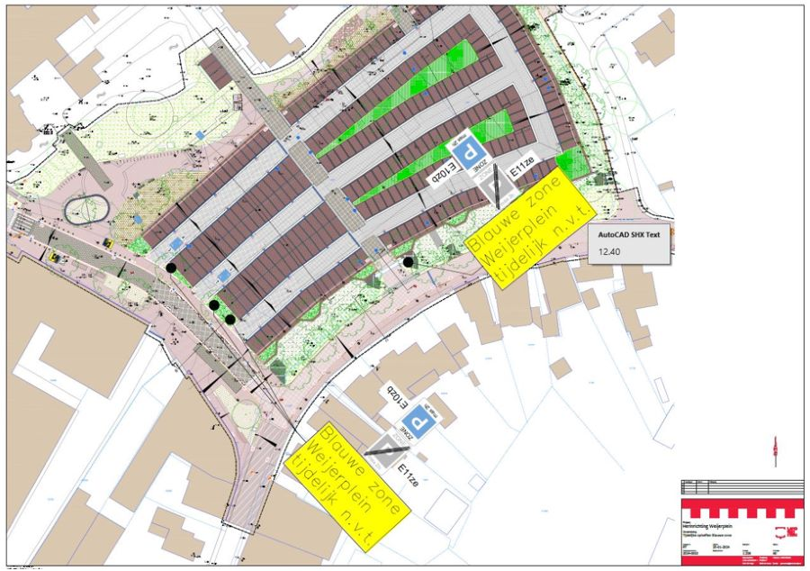
Bezwaar
Bent u het niet eens met dit besluit dan kunt u hiertegen een bezwaarschrift indienen. Uw bezwaarschrift kunt u binnen zes weken na de verzending van dit besluit indienen bij het college van burgemeester en wethouders van de gemeente Land van Cuijk, Postbus 7, 5360 AA Grave.
Het bezwaarschrift moet zijn ondertekend en ten minste bevatten:
- uw naam, adres, postcode en woonplaats;
- de dagtekening;
- een omschrijving van het besluit waartegen u bezwaar maakt (of een kopie van deze brief);
- waarom u het niet eens bent met dit besluit;
U kunt ook digitaal bezwaar maken door het formulier in te vullen op onze website: www.gemeentelandvancuijk.nl/formulieren/bezwaar-maken. U heeft hiervoor uw DigiD nodig.
Voorlopige voorziening
Het indienen van een bezwaarschrift schorst de werking van dit besluit niet.
Indien u een spoedeisend belang heeft, kunt u naast het indienen van een bezwaarschrift de rechtbank verzoeken een voorlopige voorziening te treffen. Dit kan schriftelijk bij de voorzieningenrechter van de rechtbank Oost Brabant, afdeling Bestuursrecht, Postbus 90125, 5200 MA ’s-Hertogenbosch.

